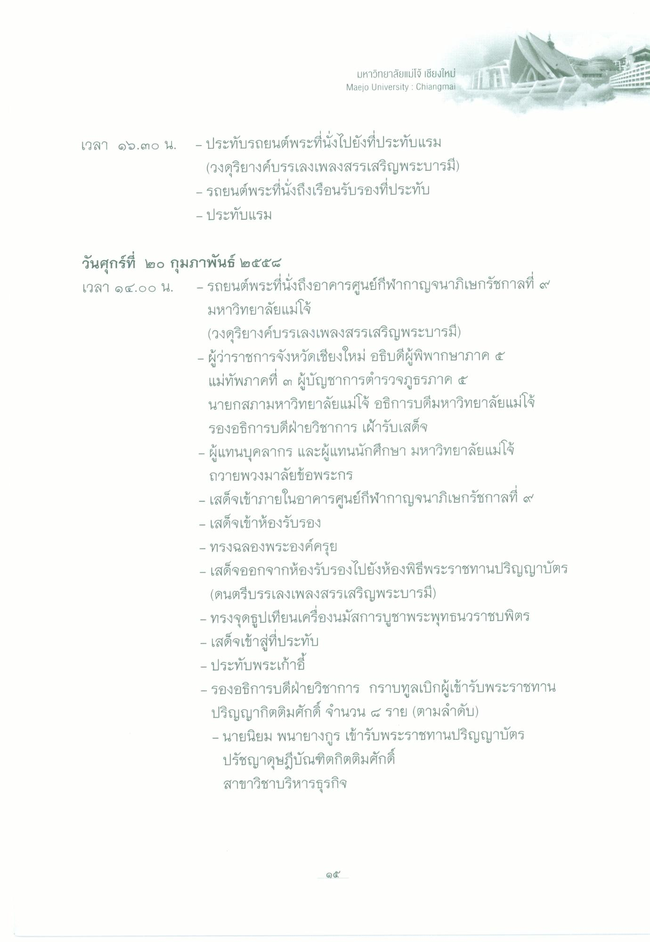
มหาวิทยาลัยแม่โจ้ เชียงใหม่ Maejo University : Chiangmai
เวลา ๑๖.๓๐ น. - ประทับรถยนต์พระที่นั่งไปยังที่ประทับแรม
(วงดุริยางค์บรรเลงเพลงสรรเสริญพระบารมี) - รถยนต์พระที่นั่งถึงเรือนรับรองที่ประทับ - ประทับแรม
วันศุกร์ที่ ๒๐ กุมภาพันธ์ ๒๕๕๔ เวลา ๑๔.๐๐ น. - รถยนต์พระที่นั่งถึงอาคารศูนย์กีฬากาญจนาภิเษกรัชกาลที่ ๙
มหาวิทยาลัยแม่โจ้ (วงดุริยางค์บรรเลงเพลงสรรเสริญพระบารมี) - ผู้ว่าราชการจังหวัดเชียงใหม่ อธิบดีผู้พิพากษาภาค ๕ แม่ทัพภาคที่ ๓ ผู้บัญชาการตํารวจภูธรภาค ๕ นายกสภามหาวิทยาลัยแม่โจ้ อธิการบดีมหาวิทยาลัยแม่โจ้ รองอธิการบดีฝ่ายวิชาการ เฝ้ารับเสด็จ ผู้แทนบุคลากร และผู้แทนนักศึกษา มหาวิทยาลัยแม่โจ้ ถวายพวงมาลัยข้อพระกร - เสด็จเข้าภายในอาคารศูนย์กีฬากาญจนาภิเษกรัชกาลที่ ๙ - เสด็จเข้าห้องรับรอง - ทรงฉลองพระองค์ครุย - เสด็จออกจากห้องรับรองไปยังห้องพิธีพระราชทานปริญญาบัตร
(ดนตรีบรรเลงเพลงสรรเสริญพระบารมี) - ทรงจุดธูปเทียนเครื่องนมัสการบูชาพระพุทธนวราชบพิตร - เสด็จเข้าสู่ที่ประทับ - ประทับพระเก้าอี้ - รองอธิการบดีฝ่ายวิชาการ กราบทูลเบิกผู้เข้ารับพระราชทาน
ปริญญากิตติมศักดิ์ จํานวน ๔ ราย (ตามลําดับ) - นายนิยม พนายางกูร เข้ารับพระราชทานปริญญาบัตร ปรัชญาดุษฎีบัณฑิตกิตติมศักดิ์ สาขาวิชาบริหารธุรกิจ

